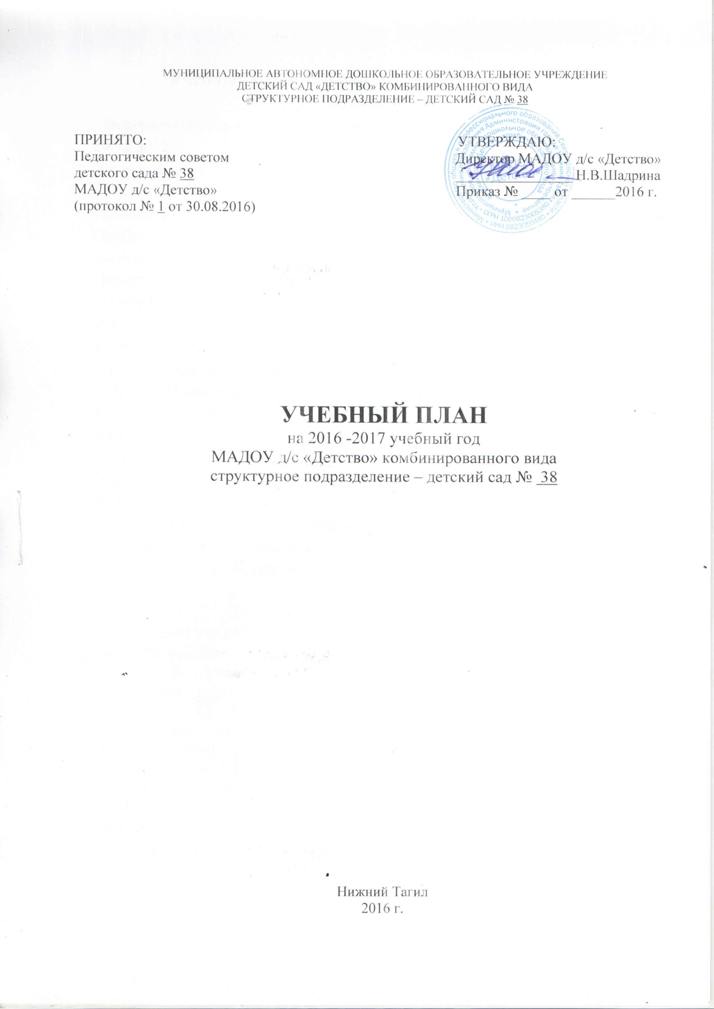
Учебный план разрабатывается в соответствии с
Федеральными документами:

- Федеральный закон «Об образовании в Российской Федерации» № 273-ФЗ от 29.12.2012;

Документами Федеральных служб:

- «Санитарно-эпидемиологические требования к устройству, содержанию и организации режима работы дошкольных образовательных организаций. СанПиН 2.4.1.3049-13» (Постановление Главного государственного санитарного врача РФ от 15.05.2013 № 26);

Нормативно-правовыми документами Минобразования России:

- Приказ Министерства образования и науки РФ от 30.08.2013 г. № 1014
«Об утверждении Порядка организации и осуществления образовательной деятельности по основным общеобразовательным программам - образовательным программам дошкольного образования»;

- Приказ Министерства образования и науки России от 17.10.2013 №1155 «Об утверждении федерального государственного образовательного стандарта дошкольного образования».

Программно-целевые основания, положенные в основу учебного плана

Основными задачами учебного плана образовательной деятельности являются:
1. Регулирование объема образовательной нагрузки.
2. Реализация Федеральных государственных образовательных стандартов к содержанию и организации образовательного процесса в ДОУ.

Педагогический коллектив детского сада № 38 для детей раннего возраста работает по программе МАДОУ д/с № 38 разработанной на основе примерной программы дошкольного образования с использованием программы дошкольного образования «От рождения до школы» под редакцией Н.Е. Вераксы, Т.С. Комаровой, М.А. Васильевой, 2015г. и парциальных программ: «Расти здоровым малыш» (П.А.Павлова, И.В.Горбунова); программы воспитания и развития детей до 3 лет «Кроха» под редакцией Г.Г.Григорьевой - используем по работе с родителями и работе клуба «Молодой семьи», программы «Малыш» ООО Центр Гармония, г. Москва - по музыкальному воспитанию детей младшего возраста.
Данный выбор программ обеспечивает целостность образовательной работы и способствует целостному развитию личности ребенка дошкольного возраста по образовательным областям:
- физическое развитие;
- познавательно развитие;
- речевое развитие;
- социально-коммуникативное
- художественно-эстетическое.
Учебный план детского сада № 38 является нормативным актом, регламентирующим организацию образовательного процесса в д/с № 38 с учетом специфики ДОУ, программно-методического, кадрового обеспечения; устанавливающим перечень образовательных областей и объем учебного времени, отводимого на проведение образовательной деятельности.
Д/с № 38 работает в режиме пятидневной рабочей недели, длительность пребывания детей в детском саду составляет 12 часов с 7.00 до 19.00.
В ДОУ функционирует 5 групп, укомплектованных из расчета площади групповой (игровой) – для детей раннего возраста не менее 2,5 метров квадратных на 1 ребенка; из которых 2 группы для детей (с 1 до 2 лет), 3 – группы (дети с 2 до 3 лет).

Учебный год в д/с № 38 начинается с 1 сентября 2016 г. и заканчивается 31.08.2017 г.
Образовательная деятельность, требующая повышенной познавательной активности и умственного напряжения детей, проводится в первую половину дня и в дни наиболее высокой работоспособности детей (вторник, среда). Для профилактики утомления образовательная деятельность познавательной направленности чередуется с образовательной деятельностью художественно-эстетического и физического направления. Для детей раннего возраста до 3 лет продолжительность образовательной деятельности (ОД) составляет не более 8 - 10 мин. ОД осуществляется в первую и во вторую половину дня.
- Максимально допустимый объем недельной образовательной нагрузки, включая реализацию дополнительных образовательных программ для детей дошкольного возраста соответствует СанПиН
- На основе Учебного плана разработано Расписание образовательной деятельности на неделю, не превышающее учебную нагрузку.
- В Расписании учтены психовозрастные возможности детей, продолжительность видов образовательной деятельности в день в каждой возрастной группе.
- Образовательная деятельность проводится с подгруппой детей или со всей группой. Предусматривается рациональное для детей каждого возраста чередование умственной и физической нагрузки.

Учебный план образовательной деятельности д/с № 38
на 2016-2017 учебный год

Образовательная область | Количество в неделю
Обязательная часть
 | Первая группа  раннего возраста  с 1г 6 мес-2 года | Вторая группа  раннего возраста  с 2-3 лет
Здоровье | не нормируется, осуществляется в ходе режимных моментов и самостоятельной деятельности
Физическая культура | 1 | 2 (по 10 мин.)
Социализация | не нормируется, осуществляется в ходе разных видов деятельности (игровой, познав. – исследовательской и др.)
Труд  - самообслуживание  - хоз.-бытовой труд  - труд в природе  - формир. предст. о тр. взрос. | не нормируется, осуществляется в ходе режимных моментов и в самостоятельной деятельности
 | может включаться в НОД (познание)
Безопасность | не нормируется, осуществляется в ходе режимных моментов, может входить в объем других образовательных областей
Чтение художественной литературы | 1 | 1 (8 мин.)
Коммуникация |  | 1 (8 мин.)
Расширение ориентировки в окружающем и развитие речи. | 2
Познание  - развитие сенсорной культуры  - ФЭМЗ  - продуктивная деятельность (конструирование) | не нормируется, осуществляется в ходе НОД, совместной и самостоятельной деятельности (игровой, познав. – исследовательской и др.)
 | 1 | 1 (8 мин.)
Музыка | 2 | 1 (по 10 мин.)
Экспериментирование с материалами  - красками  - соленым тестом |  | 1  1
Действие с предметом | 2
Часть, формируемая участниками образовательных отношений
Физическая культура  -физкультурно-музыкальные досуги  - физкультурные занятия в игровой форме  -подвижные игры, направленные на оздоровление детей  «Расти здоровым малыш» (П.А.Павлова, И.В.Горбунова) | 1 | 1 (по 10 мин)
Пр. «Малыш» Петровой | 1 | 1

Учебный план образовательной деятельности детей на 2016-2017 учебный год Д/с № 38
Реализация образовательных областей | Виды деятельности | ОД  (образовательная деятельность) | Количество и время образовательной деятельности в неделю
 |  |  | Группа № 1  Первая группа раннего возраста | Группа № 2  вторая группа раннего возраста | Группа №3  Первая группа раннего возраста | Группа №4  Вторая группа раннего возраста | Группа №5  Вторая группа раннего возраста
 | Восприятие художественной литературы | Восприятие стихов | 2 (8-10 мин) | - | 2 (8-10 мин) | - | -
 | Двигательная | Двигательная активность | 2 (8-10 мин) | - | 2 (8-10 мин) | - | -
 | Игровая | Тактильно-двигательные игры | 2 (8-10 мин) | - | 2 (8-10 мин) | - | -
 | Познавательно-исследовательская | Манипулирование с предметами | 2 (8-10 мин) | - | 2 (8-10 мин) | - | -
 | Музыкальная | Восприятие музыки и детских песен | 2 (8-10 мин) | - | 2 (8-10 мин) | - | -
 | Коммуникативная | Эмоциональное общение со взрослыми | режимные моменты, СД, прогулка | - | режимные моменты, СД, прогулка | -
Познавательное развитие | Познавательно - исследовательская | Экспериментирование с материалами и веществами. Игры с составными и динамическими игрушками | - | 2 (8-10 мин)  1 (8-10 мин) | - | 2 (8-10 мин)  1 (8-10 мин) | 2 (8-10 мин)  1 (8-10 мин)
 | игровая | Совместные игры со сверстниками под руководством взрослого. | - | В течение дня | - | В течение дня | В течение дня
Социально - коммуникативное развитие | Коммуникативно-речевая | Совместные игры со сверстниками под руководством взрослого.  Общение. | - | 1 (8-10 мин) | - | 1 (8-10 мин) | 1 (8-10 мин)
 | Самообслуживание | Действия с предметами-орудиями | - | режимные моменты, СД | - | режимные моменты, СД | режимные моменты, СД
Речевое развитие | Восприятие художественной литературы | Восприятие смысла сказок, стихов, рассматривание картинок | - | 1 (8-10 мин) | - | 1 (8-10 мин) | 1 (8-10 мин)
Художественно – эстетическое развитие | Музыкальная | Восприятие смысла музыки | - | 2 (8-10 мин) | - | 2 (8-10 мин) | 2 (8-10 мин)
Физическое развитие | Двигательная | (Двигательная активность, формирование крупных мышц)  Физическая культура | - | 3 (8-10 мин) | - | 3 (8-10 мин) | 3 (8-10 мин)
 |  | Здоровье | Режимные моменты | Режимные моменты | Режимные моменты | Режимные моменты | Режимные моменты
Общее количество  Общее время |  |  | 10  (1 ч. 40 минут) | 10  (1 ч. 40 минут) | 10  (1 ч. 40 минут) | 10  (1 ч. 40 минут) | 10  (1 ч. 40 минут)

